专题01 中国古代史——【先秦时期】
1．（2023·北京东城·统考一模）距今约 9000—7500 年的河南贾湖遗址出土了大量陶器，陶器上有粮食酿酒附着物。该遗址还出土了四十 多支骨笛，由丹顶鹤尺骨制成，是最早的可吹奏乐器，比古埃及早两千年之久。这说明，此时（ ）
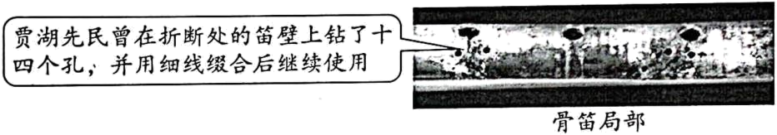
①原始的畜牧业开始产生 ②剩余产品增加，出现了私有制和社会贫富分化
③该地区史前音乐较发达 ④手工技术和农业发展为文化创造提供物质基础
A．①② B．①③ C．②④ D．③④
2．（2023·北京石景山·统考一模）河姆渡遗址保留了大量栽培稻谷遗存，据推测堆积层稻谷的重量在120 吨以上，出土的一件陶釜内还残留着锅巴。遗址中有270多件大型动物肩胛骨制成的农具，还有大量木建筑构件以及一座长达23米的干栏式长屋。这表明（ ）
A．河姆渡是中国最早种植水稻的地区 B．河姆渡人已具备了一定的定居条件
C．精耕细作的稻作农业技术体系形成 D．长江流域的农耕水平高于黄河流域
3．（2023·北京房山·统考一模）安徽含山县凌家滩遗址是一处有居址、墓地、祭坛、围壕、作坊及大型红陶块堆积区（预测为宫殿或公共建筑）的中心聚落遗迹，累计出土文物3000多件，其中玉器1200多件，典型文物有中国新石器时代最大的石钺和玉璜，还有龙首形玉器、龙凤玉璜、碳化粳稻和籼稻及陶器。对图文信息说法正确的是（ ）
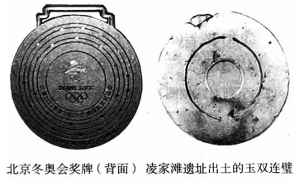
A．遗址功能分区表明商品经济繁荣 B．当时手工业的发展水平超过农业
C．实证中国玉文化的起源与多样性 D．有助于研究用玉礼仪及文化传承

4．（2023·北京丰台·统考一模）商朝实行内外服制度，外服指的是迫于武力臣服于商族的部族，这些部族接受商王的封号，表示对商王承担义务，商王承认附属国所拥有的土地和臣民。西周的分封制则是将土地和人民分封给王族、功臣和先代贵族，让他们到各地去建立诸侯国。相较而言，西周的分封制（ ）
A．加强了中央集权 B．强化了君主专制
C．推动了文化认同 D．淡化了血缘关系
5．（2023·北京丰台·统考一模）下列成语典故反映了春秋时期的史事，给它们确定一个主题，最为恰当的是（ ）
成 语 | 典 故
退避三舍 | 晋文公在即位前流亡时曾被楚成王收留，他许诺如晋楚发生战争将退避三舍（九十里）。后来晋楚相争，两军在城濮相遇，晋军退避三舍
问鼎中原 | 楚庄王在推行霸业时，曾率军在周王室所在的洛邑郊外耀武扬威，并遣使追问象征王权的九个鼎的大小轻重
孰不可忍 | 鲁国权臣季氏使用了只有天子才能用八佾（六十四人）的舞乐队。孔子谈到季氏时，愤怒地说：“八佾舞于庭，是可忍也，孰不可忍也！”
A．诸侯争霸 B．战争频繁 C．艺术发展 D．社会变革
6．（2023·北京平谷·统考一模）郡县制是中国古代重要的地方制度，影响了中国两千多年。依据以下材料，关于郡县制的记载说法正确的是（ ）

内容 | 出处
秦武公十年（前688年）“伐邽、冀戎，初县之” | 《史记》
（哀公二年，赵简子誓曰）“克敌者，上大夫受县，下大夫受郡” | 《左传》
①最初郡的地位低于县 ②郡县的设置与战争有关
③商鞅创立，秦始皇在全国推广 ④实现了中央对地方的垂直管理
A．①② B．③④ C．②④ D．①④

7．（2023·北京顺义·统考一模）历史地图可以培养学生的时空观念，观察下面示意图，可以得出的结论是夏、商、周时期（ ）
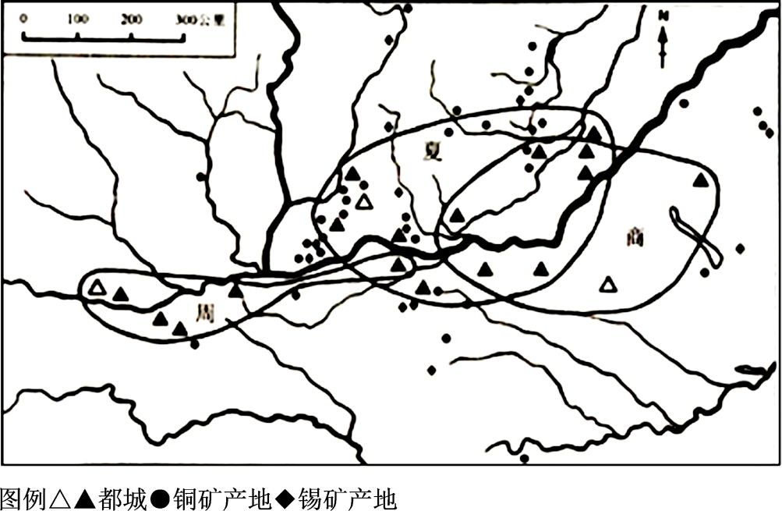
A．政治的中心主要是在南方 B．统治区域到达了珠江流域
C．青铜原料分布在黄河流域 D．诸侯国都集中在都城附近
8．（2023·北京房山·统考一模）《云梦秦简为吏之道》载有“五善”与“五失”。五善：“一曰忠信敬上，二曰清廉毋谤，三曰举事审当，四曰喜为善行，五曰恭做多让”；五失：“一曰夸以迣（lì，超越），二曰贵以泰，三曰擅裚（jì，断）割，四曰犯上弗知害，五曰贱士而贵货贝”。“五善毕至，必有大赏”、“五失犯一，则予重罚”。据此可知秦朝（ ）
A．形成了以民为本的社会风气 B．强调对官吏的考绩与奖惩
C．官员考核以儒家伦理为标准 D．法律与教化逐渐趋于统一
9．（2023·北京石景山·统考一模）下图是某同学在进行中国古代史研究性学习时搜集的部分资料，这些资料反映的共同主题是（ ）
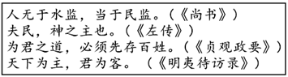
A．民本思想 B．民主观念 C．家国情怀 D．天人关系

专题02 中国古代史——【秦汉至隋唐时期】1
1．（2023·北京朝阳·统考一模）观察马王堆汉墓发掘出土的西汉初期地图，对其中蕴含信息理解准确的是（ ）
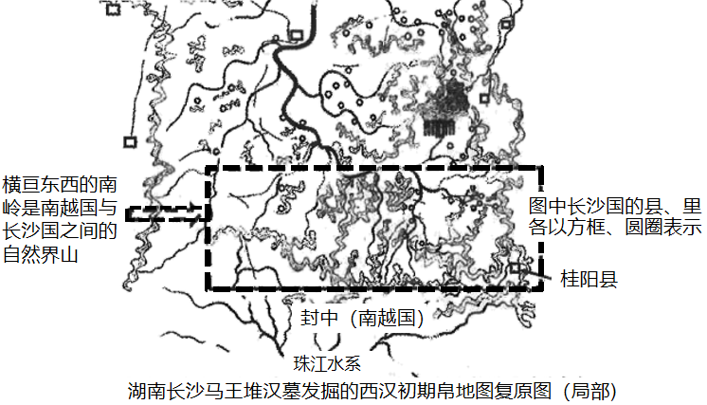
A．中国古代的制图理论与操作日臻成熟 B．国—县—里三级制为汉初地方行政规制
C．“山川形便”不再是行政区划主导原则 D．“犬牙相入”有利于增强中央控制力度
2.．（2023·北京房山·统考一模）有学者说：“自汉以来，学者耻言商鞅，而世主皆阳讳其名而阴用其实。”以下史事符合“阴用其实”的是（ ）
A．西周实行分封制和宗法制 B．汉武帝实施盐铁官营政策
C．北魏孝文帝推行移风易俗 D．唐朝统治者奉行三教并行
3．（2023·北京西城·统考一模）西汉末年，长安城内扩建太学，并设置“槐市”。“列槐树数百行为隧，无墙屋，诸生朔望会此市，各持其郡所出货物及经传书记、笙磐乐器，相与买卖。雍雍揖让，论义槐下。”“槐市”的设立( )
①为读书人提供了学术交流的场所②说明政府鼓励士人经商获利
③意味着都城坊市分区制度的瓦解④有利于书籍流通与文化传播
A．①② B．②④ C．①④ D．③④

4．（2023·北京平谷·统考一模）如图中“？”处所对应的中国古代选官制度表述正确的是（ ）
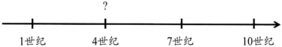
①举贤良方正能直言极谏者，以匡朕之不逮②中正之身，优劣悬殊，苟知人者智，则不知者谬矣
③但取门资，不择贤良④士无贤不肖，耻不以文章达，其应诏而举者，多则二千人
A．①② B．①③ C．②③ D．②④
5．（2023·北京平谷·统考一模）北魏孝文帝曾下诏“……民有病者，所在官司遣医就家诊视，所需药物任医量给之”；宣武帝时，又命太医署“于闲敝处别立一馆，使京畿内外疾病之徒，成令民住，严敕医署，分师疗治，考其能否而行赏罚”。由此可知北魏（ ）
①建立了非常完善的医疗救助体系 ②政府重视对弱势群体的医疗救助
③医疗管理已达到比较高的水平 ④出现国家建设的医疗机构，缓和了社会矛盾
A．①② B．②③ C．③④ D．②④
6．（2023·北京丰台·统考一模）史籍记载，公元 495年，一位皇帝在与大臣对话时指出：“今欲断诸北语，一从正音（汉语）。年三十以上，习性已久，容或不可卒革；三十以下，见在朝廷之人，语音不听仍旧。若有故为，当降爵黜官。各宜深戒。如此渐习，风化可新。”此事发生于以下示意图中的
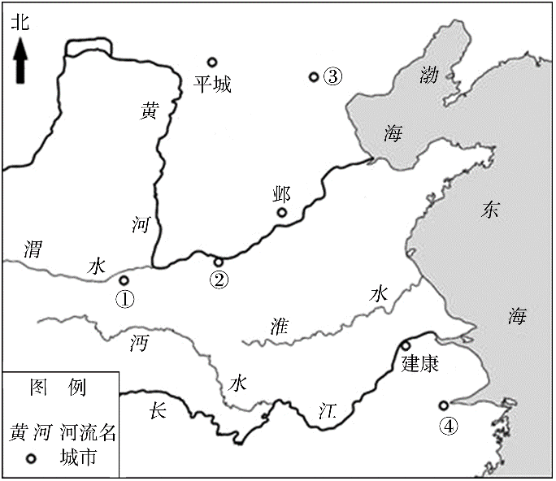
A．① B．② C．③ D．④
7．（2023·北京石景山·统考一模）下面是从一部《魏晋南北朝史》的“大事年表”中摘录的几条，按时间先后顺序排列正确的是（ ）
①……正月，魏定族姓，清流品。改拓跋氏为元，其余鲜卑复姓均改。
②……三月，王濬自武昌顺流直下建业。吴主孙皓投降，吴亡。中国再度统一。
③……四月，刘备即帝位，改元，是为汉昭烈帝，史称蜀汉。
④……八月，秦诏分道南征，图谋灭晋。十一月，晋谢石等于淝水大破秦军。
A．①②③④ B．①③②④ C．③②④① D．③④①②
专题03 中国古代史——【秦汉至隋唐时期】2
8．（2023·北京西城·统考一模）下图是出土于北魏某贵族墓的木板漆画（局部），表现了班婕好知书达理、婉言谢绝与汉成帝同辇出行的故事。内容取材自西汉史书《列女传》，此题材也出现在东晋顾恺之的《女史箴图》中。该文物( )
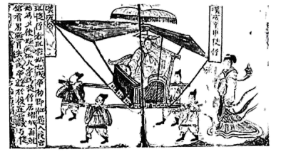
①是研究古代绘画和漆器的重要史料 ②佐证了古代统治者都重视社会教化
③折射了南北朝时期的民族文化交融 ④反映出律令儒家化维护了三纲五常
A．①② B．①③ C．②③ D．③④
9．（2023·北京石景山·统考一模）史家常常把西汉和唐朝两个朝代并称，认为其历史的发展有许多相似之处，主要有（ ）
①都在全国划分监察区派官员巡察②都曾出现繁荣稳定的治世局面
③都始终采取尊崇儒术的思想政策④都曾设机构加强对西域的管理
A．①②③ B．①②④ C．①③④ D．②③④
10．（2023·北京西城·统考一模）有学者指出：制度本身不是孤立的，制度之间的互动作用远远大于单个制度的叠加。下列选项符合此认识的是( )
①分封制宗法制井田制②羁縻制猛安谋克制奏折制③租调制均田制三长制④世官制九品中正制科举制
A．①③ B．②③ C．①④ D．②④
11．（2023·北京平谷·统考一模）汉代以后，不管是立法者还是司法者，都经受过严格的儒家思想教育，在日常的司法活动中，当遇到疑难案件或法律没有规定的案情时，他们便会用自己的儒学知识对法律的适用作出解释。这反映（ ）
A．儒家经典保证了司法的公正性 B．儒法并用成为当时社会的主流观念
C．法律深受社会主流思想的影响 D．法律执行具有随意性

12．（2023·北京东城·统考一模）阅读下列史料，得出的结论最恰当的是（ ）
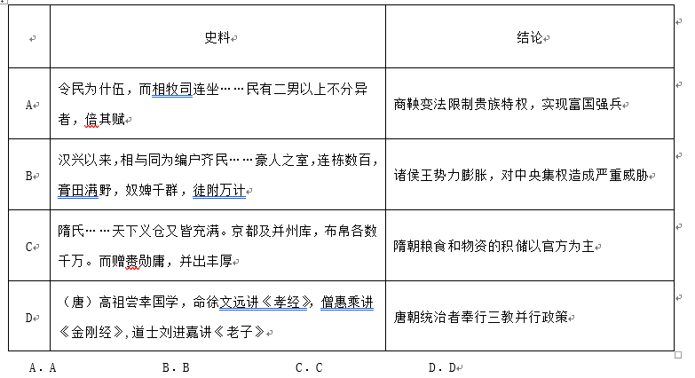
13．（2023·北京顺义·统考一模）唐代诗人王维在《丁寓田家有赠》诗中写道：“晨鸡鸣邻里，群动从所务。农夫行饷田，闺妾起缝素。”对其理解正确的是（ ）
①商品经济发展迅速②家庭是主要生产单位③手工业产品质量好④男女分工非常的明确
A．①③ B．②④ C．①④ D．②③
14．（2023·北京东城·统考一模）读图判断，下列说法正确的是（ ）
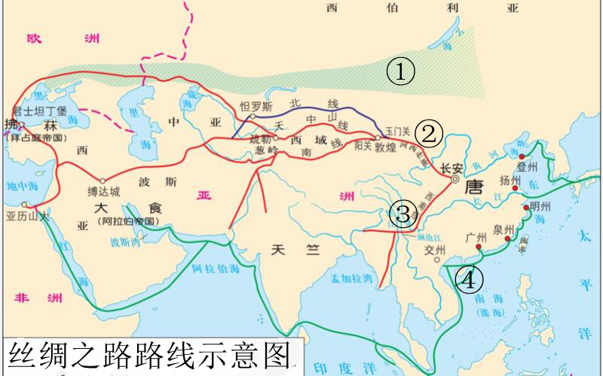
A．①的开通使中国丝织品传向南亚、东南亚
B．唐中期后②在东西交通中重要性逐渐下降
C．拜占庭和阿拉伯的商人在③从事中介贸易
D．游牧民族多沿着④西迁到小亚细亚等地区

15．（2023·北京丰台·统考一模）下图是唐墓中出土的胡人牵骆驼俑，形象生动，驮着一捆捆的丝绸，附挂着水壶等物品。对于唐人来说，骆驼能在荒凉的戈壁沙漠走过令人望而生畏的道路无疑是奇迹。该俑
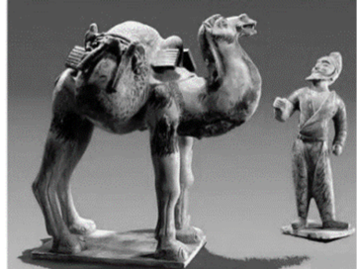
①印证了东西方经济交流②讴歌了对外开拓的精神③反映了和而不同的观念④体现了世界物种大交流
A．①② B．①③ C．①④ D．②③
专题04 中国古代史——【辽宋夏金元时期】
1．（2023·北京东城·统考一模）“宋初革五季之患，召诸镇节度会于京师，赐第以留之，分命朝臣出守列郡，号权知军州事（官职名称），军谓兵，州谓民政焉”“太祖始削外权……令文官权知”。材料表明宋初（ ）
A．放松社会管控B．机构权力分散 C．加强地方控制D．边防压力减轻
2．（2023·北京丰台·统考一模）朱熹在《劝农文》中指出“佃户（向地主租地的农户）既赖田主（地主）给佃生借以养家活口，田主亦借佃客耕田纳租以供赡家计……今仰人户（佃户与田主）递相告诫，佃户不可侵犯田主，田主不可挠虐（阻挠虐待）佃户”。从中可以看出朱熹主张（ ）
A．世间存在普遍的天理 B．废除租佃中的门第观念
C．佃户与田主相互依存 D．减轻政府对社会的控制
3．（2023·北京房山·统考一模）宋朝时曾出现“士、农、工、商各有一业，同是一等齐民（无有贵贱，谓之齐民）”、“贫富无定势，田宅无定主”、“富民召客为佃户，每岁未收获间，借贷赒（zhōu，接济）给，无所不至，一失抚存，明年必去而之他”等现象。这说明宋朝（ ）
A．土地兼并严重致均田制无法实行 B．地主借贷利息高使农民流离失所
C．农民对地主的人身依附程度减轻 D．科举制使社会成员身份实现平等
4．（2023·北京西城·统考一模）“（范）文正公自政府出，归乡”，买下良田千亩，“号曰义田，以济养群族”，又设义宅、义学，教养咸备。后人赞之曰：“自家而国，则文正公先天下之忧而忧、后天下之乐而乐，可知已。”此后，颇多士大夫仿效，政府还减免了一些义田的赋税及差役。这反映了宋朝( )
①社会治理主要由政府实施 ②宗族的救助方式较为多样
③士大夫阶层具有家国情怀 ④政府对社会救济给予鼓励
A．①②③ B．①②④ C．①③④ D．②③④
5.（2023·北京顺义·统考一模）下列关于中国古代政治制度的材料，按照出现的先后顺序排列，正确的是（ ）
①“克敌者，上大夫受县，下大夫受郡”②周公“兼制天下，立七十一国”
③“旧制，宰相常于门下省议事，谓之政事堂”④“都省握天下之机，十省分天下之治”
A．①②③④ B．②①③④ C．①②④③ D．①④②③

6．（2023·北京石景山·统考一模）下图是1953年在泉州发现的一处墓碑的残碑。经学者考证，部分碑文为：“……至于大德三年（1299年）内，悬带金字海青牌面（元朝颁发给使者的凭证），奉使火鲁设思田地（伊利汗国）勾当，蒙呤赞（伊利汗国君主）大王特赐七宝货物，呈献朝廷，再蒙旌赏……”据此可知（ ）
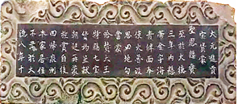
A．泉州是元朝重要的贸易港口 B．元朝与伊利汗国贸易很频繁
C．元朝海上丝绸之路非常发达 D．元朝与伊利汗国有官方往来
7．（2023·北京房山·统考一模）下列选项中，史实与结论相符的是（ ）
选项 | 史实 | 结论
A | 隋唐时期，西域的昭武九姓胡人大批东迁进入中原，他们依制纳税并充当府兵，有的人还出任朝廷官员 | 中央政府对西域的管理与内地一体化
B | 辽、夏、金三个政权都模仿汉字字形创造了本民族文字 | 不利于各民族政权间的文化交融
C | 元朝由宣政院管理吐蕃地区，在东北、云南等地设行省，设澎湖巡检司经略台湾 | 中央政府对边疆地区的管理进一步加强
D | 明朝在北部边塞沿长城设置了九个重要军事重镇，史称“九边” | 不利于长城内外各地之间的经济交流
A．A B．B C．C D．D
8．（2023·北京西城·统考一模）元代中书右丞卢世荣奏请实行由官方出钱出船、委托商人经营的“官本船”政策，“于泉、杭二州立市舶都转运司……有其利七，商有其三。禁私泛海者，拘其先所蓄宝货，官买之。”元世祖下令“从速施行”。该政策( )
A．促进了大运河的重新开通 B．通过官营海外贸易以增加财政收入
C．表明元朝走向了闭关自守 D．开创了官督商办的股份制经营形式

专题05 中国古代史——【明清时期】
1．（2023·北京朝阳·统考一模）从“苏松熟天下足”到“湖广熟天下足”，显示出明清时期（ ）
①粮食生产中心由沿海转向内地②沿海地区经济功能的提升优化
③中国经济重心呈现内迁化现象④战乱频仍造成地区经济的波动
A．①② B．③④ C．①②③ D．②③④
2．（2023·北京朝阳·统考一模）人口问题是中国古代史中的一个重要问题。“历史上户口登记的人口数字与实际人口数字相符吗?”教师展示了一张示意图，要求学生作出相关分析。在学生答案中，与示意图中的“?”的出现具有相关性的是（ ）
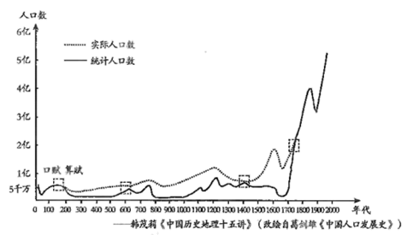
①大索貌阅②邻保制度③户帖黄册④摊丁入亩
A．①② B．③④ C．①③④ D．②③④
3．（2023·北京平谷·统考一模）明中后期，广东“开糖房者多以致富”，农民纷纷改田种甘蔗。在番禺、东莞、增城、阳春等地，“蔗田几与禾田等矣”。与此同时，福建南部的农民也因稻田利薄，而改种甘蔗、龙眼、荔枝等。以上现象的出现（ ）
①彻底改变了中国传统的经济结构 ②有利于农产品的商品化
③手工业发展推动经济作物种植面积的扩大 ④外来作物的引进促进了广东福建农业发展
A．①② B．②③ C．②④ D．①③

4．（2023·北京朝阳·统考一模）2020 年11月在北京朝阳东坝地区的一次项目建设前的例行勘探中，意外发现古墓。发掘中突现的乾隆谕祭驮龙碑残碑中，有落款为乾隆四十一年“科尔沁和硕毅亲王固伦额附色布腾巴尔珠尔碑文”，与清代王坟研究专家冯其利先生的记载吻合，推断是清乾隆皇帝第三女固伦和敬公主及其后裔园寝。一次“意外”，收获良多，其中包括（ ）
①可从满蒙联姻入手，研究清朝建立的政治军事联盟
②统筹文物保护与经济建设，探索符合国情的协调发展
③明确言必有据、信而有征是学习历史的态度与方法
④得知实物史料是论证历史真实性的充分且必要条件
A．①②③ B．①②④ C．①③④ D．②③④
5．（2023·北京顺义·统考一模）下面是明清时期耕地和人口变化的数据表。清前期人口统计数字比明初增加的因素有（ ）
时期 | 耕地面积 | 人口
明初（洪武年间） | 8.5亿亩 | 6600余万
清前期（乾隆年间） | 10亿亩 | 1.4亿
①海外贸易的发展 ②摊丁入亩的政策 ③高产农作物的推广 ④粮食产量的增加
A．①②③ B．②③④ C．①③④ D．①②④
6．（2023·北京东城·统考一模）康熙五十一年,颁布诏令“滋生人丁，永不加赋”。“于雍正二年为始，（直隶省）将丁银均摊地粮之内， 造册徵（征）收”。至雍正七年，全国 14 个省份陆续效仿推行。这一系列变化说明 （ ）
A．政府加强对户籍的管理，便于赋役征发
B．赋税由征收粮食布帛开始变为征收银两
C．资产作为征税标准的重要性进一步加强
D．人口的急剧增长使得资源危机日益显露
专题01 中国古代史——【先秦时期】
1.【答案】D【详解】根据“骨笛“可得出当时已经出现了音乐，反映出该地区史前音乐较发达，③正确；根据“有粮食酿酒附着物”可得出农业有所发展，而制作骨笛子制作体现了手工 业的发展，所以能反映出手工技术和农业发展为文化创造提供物质基础，④正确；D项正确；材料反映的是农业与手工业，没有畜牧业，①错误；材料中没有私有制和社会贫富分化的信息，②错误。排除ABC项。故选D项。
2. 【答案】B
【详解】根据材料信息“河姆渡遗址保留了大量栽培稻谷遗存，据推测堆积层稻谷的重量在120 吨以上，出土的一件陶釜内还残留着锅巴。遗址中有270多件大型动物肩胛骨制成的农具，还有大量木建筑构件以及一座长达23米的干栏式长屋。”可知河姆渡时期，已经出现了原始农耕，农业生产出现，且能够建造房屋，这说明河姆渡人已具备了一定的定居条件，B项正确；材料除了涉及河姆渡是中国最早种植水稻的地区，也提到河姆渡遗址具有一定的农具和能够建造房屋，A项以偏概全，排除A项；春秋战国时期，铁犁牛耕的出现和推广进入到精耕细作的传统农业时期，排除C项；材料未涉及长江流域和黄河流域的农耕水平的对比，无法得出长江流域的农耕水平高于黄河流域，排除D项。故选B项。
3. 【答案】D
【详解】据题意可知，凌家滩遗址中出土了大量的玉器，而且类型多样，这样就为研究玉器的用玉的礼仪提供了有利条件，D项正确；遗址功能分区是墓葬文化的体现，并不能表明商品经济繁荣，排除A项；材料中没有比较信息，不能说明手工业发展超过农业，排除B项；材料没有表明凌家滩遗址的时间，无法体现中国玉文化的起源，排除C项。故选D项。
4. 【答案】C
【详解】结合题干可知，西周分封制下，周天子将土地和人民分封给臣下诸侯，不管是王族、功臣还是古代帝王后代都是从周天子处得到赏赐，这样易于形成共同的文化认知，C项正确；西周的分封制和商朝内外服制下，中央对地方的管理不够强大，A项不符史实，排除A项；商周时期属于中国古代早期，最高统治者尚未实现权力的高度集中，B项不符史实，排除B项；结合所学可知，分封制建立在血缘关系之上，排除D项。故选C项。
5. 【答案】D
【详解】材料中的成语典故“退避三舍”反映了春秋时期晋楚之间的矛盾，是诸侯争霸的表现，“问鼎中原”反映了楚庄王称霸天下的意图，“孰不可忍”反映了春秋时期礼崩乐坏的局面，这都是社会大变革的内容，D项正确；前两个成语典故可以反映诸侯争霸的史实，但“孰不可忍”是礼崩乐坏的表现，诸侯争霸不能成为它们共同的主题，排除A项；材料只介绍了晋楚之间的战争，不能得出战争频繁的结论，排除B项；材料中三个成语典故都没有介绍艺术发展的相关史实，排除C项。故选D项。
6. 【答案】A
【详解】根据材料“克敌者，上大夫受县，下大夫受郡”可知，最初郡的地位低于县，①符合题意；根据材料“伐邽、冀戎，初县之”“克敌者，上大夫受县，下大夫受郡”可知，郡县的设置与战争有关，②符合题意；县制起源于春秋时期的楚武王，郡制起源于秦穆公，经过法家历代的改革，最终成型于秦汉时期，③错误；秦朝郡县制的推行，实现了中央对地方的垂直管理，④错误。结合上述分析可知，①②符合题意，A项正确；③④错误，排除BCD项。故选A项。
7. 【答案】C
【详解】根据材料并结合所学知识可知，材料主要涉及夏商周时期都城、铜矿和锡矿的分布情况，由图中可得出的信息是青铜原料分布在黄河流域，C项正确；夏朝的都城在阳城，商王盘庚迁都于殷，西周都城是镐京，东周是洛邑，排除A项；统治区域到达了珠江流域是在秦朝之后，排除B项；材料未涉及诸侯国都的分布情况，排除D项。故选C项。
8. 【答案】B
【详解】根据材料可知，吏的“五善五失”体现了秦国统治者认识到官吏品德的重要性，也意识到官吏的言行对民众具有导向作用，因此可知秦朝强调对官吏的考绩与奖惩，B项正确；材料未涉及以民为本的说法，排除A项；材料强调的是对官吏的考绩与奖惩，且治国思想是法家思想，官员考核以儒家伦理为标准的说法错误，排除C项；材料强调的是吏的考核，非法律与教化逐渐趋于统一，排除D项。故选B项。
9. 【答案】A
【详解】根据材料内容“人无于水监，当于民监”“夫民，神之主也”等可知，材料强调的是以民为本的民本思想，A项正确；民主思想即发扬民主决策，反对专制，材料未体现，排除B项；家国情怀即以天下为己任，热爱国家热爱民族，材料未体现，排除C项；天人关系及上天神灵与民众的关系，材料未体现，排除D项。故选A项。
专题02 中国古代史——【秦汉至隋唐时期】1
1.【答案】D【详解】据材料地图信息可知，南岭是南越国与长沙国之间的自然界山，其中的县里在区划上呈现出犬牙相入的情况，利用犬牙相入划分的行政区域往往地跨多个自然区域，内部一般自然条件、经济特点、文化风俗差别较大，有利于加强对地方的控制，有利于加强对地方的控制，加强中央集权，D项正确；西汉时期地图理论并不成熟，魏晋时期的裴秀提出了地图制作的理论，排除A项；汉初实行郡国并行制，排除B项；“山川形便”不再是行政区划主导原则是在元朝，排除C项。故选D项。
2. 【答案】B
【详解】材料说明，汉代以来虽然学者都批判商鞅变法，但君主在实际上都在暗中采纳商鞅变法的措施，也就是加强中央集权。汉武帝实行盐铁官营政策是加强了对经济的控制，是加强中央集权的表现，B项正确；西周实行分封制和宗法制是在商鞅变法之前，和商鞅变法无关，排除A项；北魏孝文帝推行移风易俗是为了进行汉化，不是在加强中央集权，排除C项；唐朝统治者推行三家并行体现了文化上的包容，不是在加强中央集权，排除D项。故选B项。
3. 【答案】C
【详解】根据材料“长安城内扩建太学，并设置‘槐市’”“诸生朔望会此市”可知，太学作为全国最高教育机构，其内部设置的“槐市”也可以作为读书人提供了学术交流的场所；根据材料“诸生朔望会此市，各持其郡所出货物及经传书记、笙磐乐器，相与买卖”可知，“槐市”内可以买卖书籍或其他物品，有利于书籍流通与文化传播。因此，①④符合题意，C项正确；汉朝推行重农抑商政策，②不符合史实；宋朝时期都城坊市分区制度瓦解，③不符合史实。因此，②③不符合题意，排除ABD项。故选C项。
4. 【答案】C
【详解】结合所学知识可知，①是对两汉时期（前202年—220年）察举制的描述，时间不符合，排除；②③是对魏晋时期（220—589年）九品中正制的描述，符合题意；④是对隋唐以后科举制的描述，与材料时间不符，排除。结合上述分析可知，②③符合题意，C项正确；①④错误，排除ABD项。故选C项。
5. 【答案】D
【详解】结合所学知识可知，受生产力发展的影响，当时医疗救助体系并不完善，①错误；从材料中孝文帝及宣武帝对百姓救治的态度来看，体现的是政府重视对弱势群体的医疗救助，②符合题意；医疗管理达到较高的水平不符合当时的史实，③错误；根据材料“……民有病者，所在官司遣医就家诊视”“于闲敝处别立一馆，使京畿内外疾病之徒，成令民住，严敕医署”可知，当时出现国家建设的医疗机构，有利于缓和社会矛盾，④符合题意。结合上述分析可知，②④符合题意，D项正确；①③错误，排除ABC项。故选D
6. 【答案】B
【详解】根据材料中皇帝与大臣的对话，结合所学知识，可知是北魏孝文帝改革的内容，迁都洛阳，实行一系列“汉化”政策，图中②为洛阳，B项正确；①为长安，与材料无关，排除A项；③为幽州，与材料无关，排除C项；④为会稽，排除D项。故选B项。
7. 【答案】C
【详解】根据“改拓跋氏为元”可知，①为北魏孝文帝改革时期改汉姓，时间为494年；根据“吴主孙皓投降，吴亡。中国再度统一”可知②为西晋统一中国，时间为280年；根据“刘备即帝位，改元，是为汉昭烈帝，史称蜀汉”可知③为蜀汉建立，时间为221年；根据“晋谢石等于淝水大破秦军”可知为④淝水之战，时间为383年。按照时间顺序排序为③②④①，C项正确，排除ABD项。故选C项。

专题03 中国古代史——【秦汉至隋唐时期】2
8. 【答案】B
【详解】根据材料及所学知识可知，墓葬出土的木板漆画作为重要的考古材料，可以用来研究古代绘画和漆器；北魏作为少数民族政权，其墓葬中的木板漆画取材自西汉史书《列女传》和东晋顾恺之的《女史箴图》，折射了南北朝时期的民族文化交融。因此，①③符合题意，B项正确；材料仅体现了北魏某贵族墓的木板漆画，无法说明古代统治者都重视社会教化，②不符合题意；材料仅为墓葬出土的木板漆画，未涉及律令儒家化，④不符合题意。因此，排除ACD项。故选B项。
9. 【答案】B
【详解】根据材料及所学知识可知，墓葬出土的木板漆画作为重要的考古材料，可以用来研究古代绘画和漆器；北魏作为少数民族政权，其墓葬中的木板漆画取材自西汉史书《列女传》和东晋顾恺之的《女史箴图》，折射了南北朝时期的民族文化交融。因此，①③符合题意，B项正确；材料仅体现了北魏某贵族墓的木板漆画，无法说明古代统治者都重视社会教化，②不符合题意；材料仅为墓葬出土的木板漆画，未涉及律令儒家化，④不符合题意。因此，排除ACD项。故选B项。

10【答案】A【详解】根据材料“制度之间的互动作用远远大于单个制度的叠加”可知，西周推行分封制、宗法制和井田制，通过政治和经济等方面的制度建设以维护西周的统治；北魏孝文帝改革推行租调制、均田制和三长制，通过建立新的赋税制度、土地制度和地方行政制度，互相促进和补充，推动北魏政权的封建化。因此，①③符合题意，A项正确；羁縻州是指古代朝廷在边远少数民族地区所置之州；猛安谋克制是金代女真族的军事编制、生产单位和地方行政机构三位一体的封建化基层组织；奏折制度是清朝高级官员向皇帝奏事进言的文书制度。三者之间没有互动，②不符合题意；世官制、九品中正制、科举制都属于选官制度，但实行于不同时期，彼此之间没有互动，④不符合题意。因此，排除BCD项。故选A项。
11. 【答案】C【详解】汉代儒学独尊，立法者和司法者深受儒家思想影响，因此在具体的司法实践活动中，他们便会用自己的儒学知识对法律的适用作出解释，这体现了儒家思想对法律的影响，C项正确；儒家经典影响法律，不一定能保证司法的公正性，排除A项；儒家思想是主流观念，而非儒法并用，排除B项；随意性在材料中并未体现，排除D项。故选C项。
12. 【答案】D【详解】根据“命徐文远讲《孝经》，僧惠乘讲《金刚经》,道士刘进嘉讲《老子》”可得出唐朝重视儒家、佛教、道教思想，奉行三教并行政策，D项正确；“令民为什伍，而相牧司连坐……民有二男以上不分异者，倍其赋”是强制小农分家的政策，有利于小农经济的发展，增加赋税，并不是打击贵族，排除A项；根据“豪人之室，连栋数百，膏田满野，奴婢千群，徒附万计”可得出这反映的是地方豪强势力壮大，但是并不属于诸侯王国，排除B项；材料中的“天下义仓……”并不一定都是官方的，也有民间的，排除C项。故选D项。
13. 【答案】B
【详解】根据材料信息“晨鸡鸣邻里，群动从所务。农夫行饷田，闺妾起缝素。”可知其描述的是男耕女织的小农经济，②④正确，B项正确；材料不体现商品经济发展情况，①错误，排除A项、C项；材料也未提到手工产品的质量好坏，③错误，排除D项。故选B项。
14. 【答案】B【详解】根据地图可知，②是古代陆上丝绸之路，结合所学，在唐中期后，陆上丝绸之路的重要性逐渐下降，南方的海上丝绸之路地位上升，B项正确；①是草原丝绸之路，其路线是到欧洲，而不是东南亚，南亚，排除A项；拜占庭并没有从事中介贸易，排除C项；④是海上丝绸之路，与游牧民族无关，游牧民族多沿着①西迁，排除D项。故选B项。
15.【答案】A
【详解】根据“唐墓中出土的胡人牵骆驼俑，驮着一捆捆的丝绸”可知，是唐代中外贸易的重要见证，也显示了丝绸之路的繁华，①正确；根据材料中的“骆驼能在荒凉的戈壁沙漠走过令人望而生畏的道路无疑是奇迹”说明道路艰险，对外开拓的精神令人敬仰，②正确；“和而不同”是一方面教导人们要与他人和谐共处，另一方面又需要人们保持自身的独特性，材料没有相关的信息，③错误；材料仅是中外的经济交流，不是世界物种大交流，④错误。综上，①②正确，A项正确；③错误，排除B项；④错误，排除C项；③错误，排除D项。故选A项。

专题04 中国古代史——【辽宋夏金元时期】
1. 【答案】C
【详解】根据“号权知军州事（官职名称）”“太祖始削外权……令文官权知”可得出宋代派文臣担任地方的长官，削弱地方军事武将的权力，从而加强中央集权，C项正确；材料强调削弱武将，并没有放松社会管理，排除A项；材料反映的是加强中央集权的措施，并没有体现机构权力分散，排除B项；当时边防压力仍然大，辽、西夏威胁边疆，排除D项。故选C项。
2. 【答案】C
【详解】根据材料可知，朱熹认为佃户需要向田主租地，依靠田主，田主也需要佃户耕田来收地租，“佃户不可侵犯田主，田主不可挠虐（阻挠虐待）佃户”，两者是相互依存的关系，C项正确；朱熹认为世间存在普遍的天理，要“存天理，灭人欲”，天理主要是指封建道德规范和等级秩序，但材料只是说佃户与田主的关系，没有说天理，排除A项；朱熹主张佃户与田主相互依存，而不是废除租佃中的门第观念，排除B项；朱熹倡导佃户与田主和谐相处，没有提到政府对社会的管理，排除D项。故选C项。
3. 【答案】C
【详解】依据材料“富民召客为佃户，每岁未收获间，借贷赒（zhōu，接济）给，无所不至，一失抚存，明年必去而之他”等信息，可以看出在宋朝时期，富民对佃户的待遇有了较大的提高，一有降低，佃户就会另寻他路，说明农民对地主的人身依附程度减轻，C项正确；均田制在唐朝时期，就已废除，排除A项；材料体现的是人身依附关系，无法得出地主借贷对农民的影响，排除B项；科举制一定程度上促进社会成员地位的平等，但“实现”，表述绝对，排除D项。故选C项。
4. 【答案】D
【详解】结合所学知识可知，范仲淹归乡后，带动士大夫纷纷置办义田、义宅、义学等，救济、教养族人，反映出宋朝宗族救助方式的多样性和士大夫阶层具有家国情怀，北宋政府减免义田赋税、差役的做法，说明政府鼓励社会救济活动，说法②③④符合题意，D项正确；社会治理主要由政府实施与范仲淹归乡后带动士大夫赈济族人等不符，说法①不符合题意，排除与之组合的ABC三项。故选D项。
5. 【答案】B【详解】①“克敌者，上大夫受县，下大夫受郡”对应的是春秋战国时期郡县制的雏形开始显现，②周公“兼制天下，立七十一国”对应的是西周时期实行分封制，③“旧制，宰相常于门下省议事，谓之政事堂”对应的是隋唐时期实行三省六部制并设立政事堂作为三省宰相共同议事的场所，④“都省握天下之机，十省分天下之治”对应的是元朝时期实行行省制度，在中央设立中书省作为最高行政机关，在地方则设立十个行中书省即行省，因此按照出现的先后顺序，排列正确的是②①③④。B项正确，排除ACD项。故选B项。
6. 【答案】D
【详解】根据题干“悬带金字海青牌面（元朝颁发给使者的凭证），奉使火鲁设思田地（伊利汗国）勾当”、“蒙呤赞（伊利汗国君主）大王特赐七宝货物，呈献朝廷”可知，元朝派遣使者前往伊利汗国，伊利汗国将货物呈现给元朝，D项正确；A项表述符合史实，但材料并不能说明泉州是重要的港口，排除A项；材料体现的是元朝与伊利汗国之间有官方往来，并不是贸易往来，排除B项；C项表述正确，材料不能体现元朝海上贸易的情况，材料只能体现出元朝与伊利汗国之间有官方往来，排除C项。故选D项。
7. 【答案】C
【详解】结合所学知识可知，元朝由宣政院管理吐蕃地区，在东北、云南等地设行省，设澎湖巡检司经略台湾，使中央政府对边疆地区的管理进一步加强，维护了统一多民族国家，C项正确；仅从少数民族内迁及出任政府公职，并不能说明当时对边疆管理与内地的一体化，且当时对少数民族采取的政策是羁縻政策，排除A项；少数民族对汉字的模仿有利于民族之间的融合，排除B项；九边重镇是明朝同蒙古残余势力防御作战的重要战线，对于防止蒙古入侵及推动长城内外各地之间的经济交流发挥了巨大作用，排除D项。故选C项。
8. 【答案】B
【详解】元朝初年，统治者决定设立市舶都转运司，发展官方出钱出船、委托商人经营的“官本船”，打击海外走私活动，目的在于通过官营海外贸易以增加财政收入，B项正确；促进了大运河道的开通与“禁私泛海者”等不符，排除A项；打击海外贸易中的走私活动，不能说明元朝走向了闭关自守，排除C项；直到洋务派创办民用企业时，中国才出现官督商办的股份制经营形式，排除D项。故选B项。

专题05 中国古代史——【明清时期】
1. 【答案】A
【详解】据材料“苏松熟天下足”到“湖广熟天下足”及所学知识可知，中国主要粮食产区由沿海地区的苏州和松江地区转移到湖广地区，体现了粮食生产中心由沿海转向内地，①符合题意，沿海地区之所以不再是粮食生产中心的原因是苏州、松江地区大量经济作物的种植和商品经济的发展，体现了沿海地区经济功能的提升优化，②符合题意，①②符合题意，A项正确；沿海地区之所以不再是粮食生产中心的原因是苏州、松江地区大量经济作物的种植和商品经济的发展，并不代表其经济的衰退，据所学知识可知，此时期的经济重心仍旧在东南沿海地区，③不符合题意，排除BCD项。故选A项。
2. 【答案】C
【详解】据材料信息，出现四个方框的时间分别为，两汉时期、隋唐时期、明清时期，这四个时期实际人口与统计人口相差较少，推动隋唐时期的原因是大索貌阅，①符合题意，推动明清时期的户帖黄册，③正确，大索貌阅、户帖黄册通过加强对户籍的管理使得实际人口与统计人口相差较少，摊丁入亩，取消人头税，隐瞒人口少缴纳赋税的现象消失，推动了实际人口与统计人口相差较少，④符合题意，①③④符合题意，C项正确；邻保制度是基层治理的组织，与统计人口无关，②不符合题意，排除AD项；①符合题意，排除B项。故选C项。
3. 【答案】B
【详解】结合所学知识可知，明清时期，中国仍然以小农经济为主，经济结构改变的说法不符合史实，①错误；材料“福建南部的农民也因稻田利薄，而改种甘蔗、龙眼、荔枝等”体现的是商品经济向农村延伸，即农产品商品化， ②符合题意；材料“广东‘开糖房者多以致富’，农民纷纷改田种甘蔗”体现的是手工业发展推动经济作物种植面积的扩大，③符合题意；材料与外来作物引入无关，强调的是农业多元化经营，④错误。结合上述分析可知，②③符合题意，B项正确；①④错误，排除ACD项。故选B项。
4. 【答案】A
【详解】根据材料“发掘中突现的乾隆谕祭驮龙碑残碑中……推断是清乾隆皇帝第三女固伦和敬公主及其后裔园寝。” 可知，当时满蒙联姻，建立政治军事联盟，①正确；根据材料“北京朝阳东坝地区的一次项目建设前的例行勘探中，意外发现古墓……收获良多”可知文物保护要与经济建设相适应，②正确；考古发掘文物“科尔沁和硕毅亲王固伦额附色布腾巴尔珠尔碑文”与“清代王坟研究专家冯其利先生的记载吻合”进而推断“清乾隆皇帝第三女固伦和敬公主及其后裔园寝”可知学习历史得出结论必须言必有据、信而有征，③正确；实物史料指各类文物、古迹、遗址、建筑、碑刻、雕塑和绘画等，这类史料虽然多为片断性的，但它却是历史的见证和历史知识的可靠来源，它既能比较真实地反映历史，又具有形象直观性，但并非论证历史充分必要条件，排除④，排除B、C、D项。故选A项。
5. 【答案】B
【详解】根据材料并结合所学知识可知，清朝前期与明初相比，人口明显增加，由于清朝推行摊丁入亩的政策，使百姓没有必要隐藏人口，②正确，明清时期，玉米、马铃薯等高产作物的引进，使粮食产量明显增加，可以养活更多的人口，③④正确，B项正确；海外贸易的发展不是影响清朝人口明显增加的因素，①错误，排除ACD项。故选B项。
6. 【答案】C
【详解】根据“滋生人丁，永不加赋”。“于雍正二年为始，（直隶省）将丁银均摊地粮之内， 造册徵（征）收”可得出这是清朝推行的摊丁入亩政策，废除人头税，按土地资产征税，资产作为征税标准的重要性进一步加强，C项正确；材料没有强调户籍的管理的信息，“ 造册徵（征）收”只是针对丁银的摊派，而不是人员的管理，排除A项；材料不能证明是这一时期“开始”，排除B项；材料反映的是征税的标准，而不是资源的危机，排除D项。故选C项

